城乡居民基本医疗保险

缴费事项清单及操作指南

2022年3月

### 【办理方式】城乡居民基本医疗保险缴纳，既可以采取个人缴纳（或代缴），其中包括PC端湖北省电子税务局、移动设备端“楚税通”、线下税务服务大厅、线下协议代征银行网点等途径；也可以通过村、社区、学校代收后通过线上PC端湖北省电子税务局和线下办税服务厅缴纳。

### 【办理时限】我省城乡居民基本医疗保险费集中缴费期为每年9月1日至12月31日，缴费截止日期以当地规定为准。待遇享受期为集中缴费期的次年。

### 【需提交资料】无。

### 【事项说明】

### 1.个人通过线上PC端湖北省电子税务局缴纳城乡居民基本医疗保险，代缴人最多可添加30人。

### 2.如通过“楚税通”或者“鄂汇办”缴纳缴纳城乡居民基本医疗保险，出现资金已从账户划扣但缴费界面仍显示缴款失败的情况。系统将自动于7个工作日内将资金退还至缴费账户中,请关注账户资金变更情况。

### 3.个人通过银行柜面缴费或者银行批扣缴纳城乡居民基本医疗保险的，在日切对账完成后，可在楚税通开具《税收完税证明（文书式）》。

### 4. 已对城乡居民基本医疗保险签约批扣协议的缴费人在批扣期内（即批扣清册生成至签约银行返回批扣结果期间），大厅、楚税通、代征银行等渠道均无法完成缴款。批扣期以外时间或批扣协议终止后，可通过大厅、楚税通、代征银行等渠道办理缴费。

### 5.学校、社区等机构代收城乡居民基本医疗保险的，为城乡居民虚拟户，按单位缴费渠道办理。可通过税库银系统使用三方协议进行缴款，也可通过电子税务局申报打印银行端缴款凭证后，到各地商业银行办理缴费（不限于协作代征银行），商业银行通过TIPS系统银行端查询缴税业务办理缴款，费款直达国库。

### 【办理流程】以下就线上缴费流程分类做详细阐述：

# **（一）个人缴纳**

个人缴纳（代缴）城乡居民基本医疗保险，可通过PC端湖北省电子税务局、移动设备端“楚税通”、线下税务服务大厅、线下协议代征银行网点等途径。

## 1.PC端湖北省电子税务局（自缴、代缴）

### （1）PC端湖北省电子税务局自缴操作路径

①依次点击【首页】--->【办税中心】--->【税费申报及缴纳】--->【城乡居民医疗保险（个人）】,如下图：

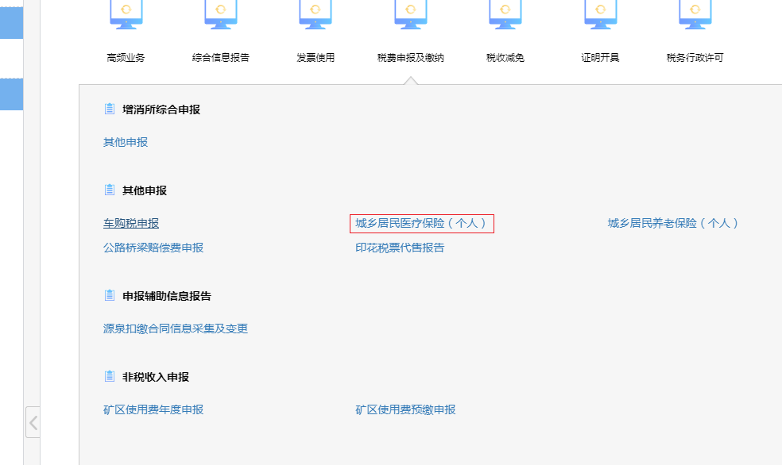

②点击城乡居民医疗保险（个人）菜单，系统自动提取当前登录自然人的城乡居民医疗保险登记信息及核定信息。

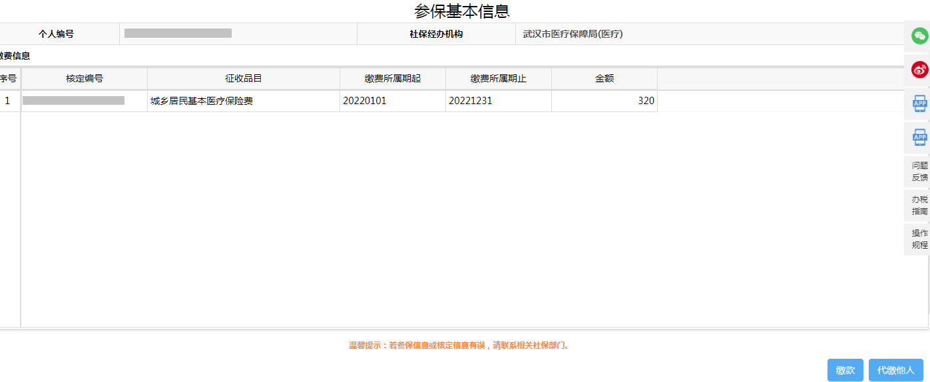

③ 核对社保经办机构、核定金额、核定所属期起止无误后点击【缴款】，通过扫码完成缴款即可。

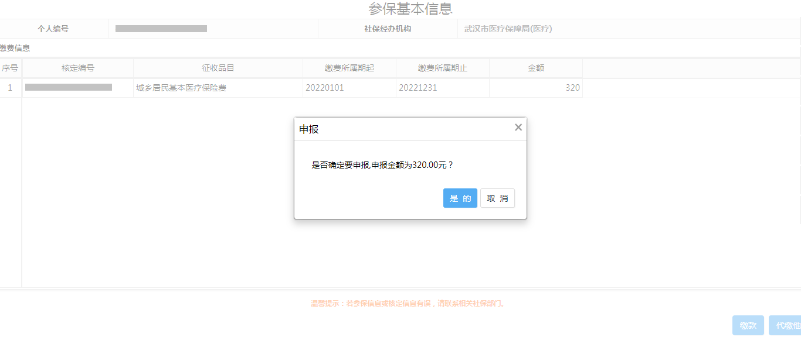

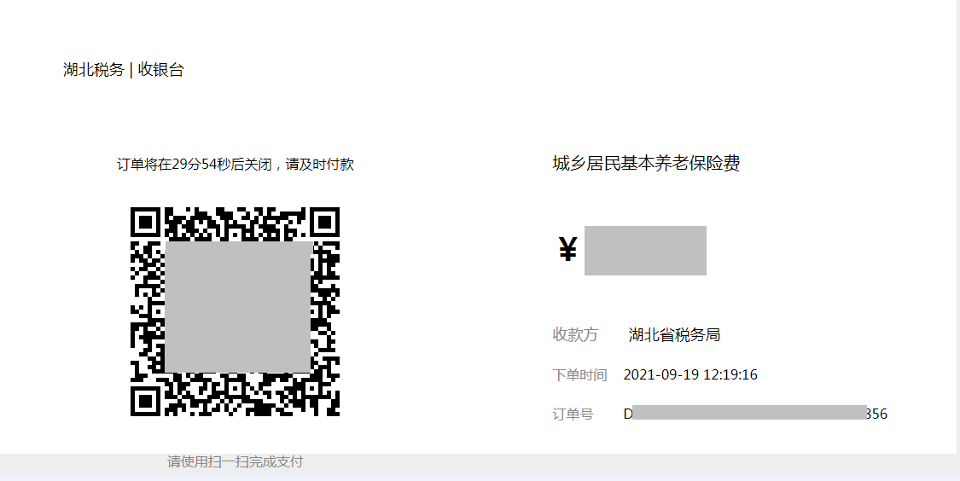

### （2）PC端湖北省电子税务局代缴

①点击【代缴他人】，可以为他人代缴城乡居民医疗保险，点击【添加代缴人】,可维护代缴人信息。



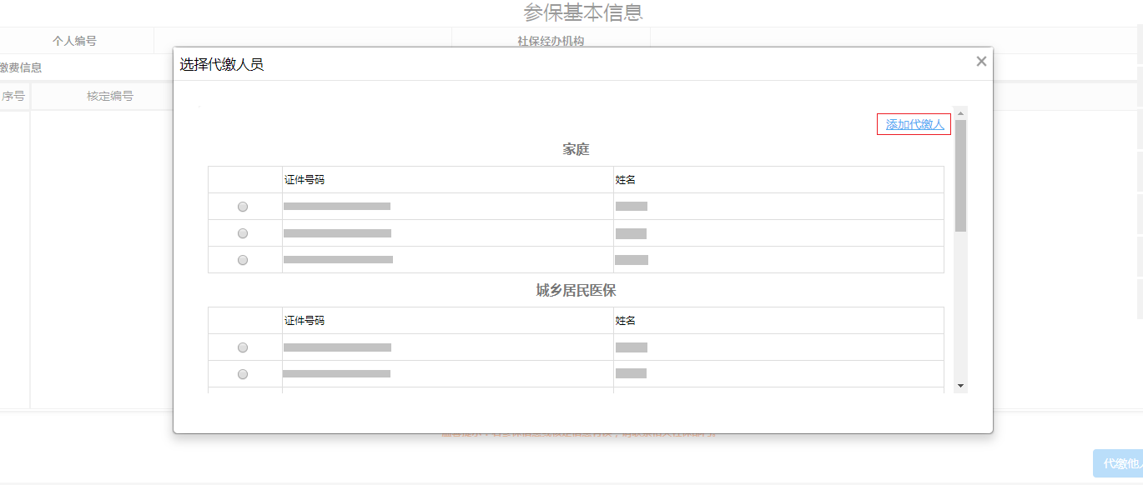

②系统自动查询已添加的代缴人信息，点击【添加人员】，录入代缴人信息，点击【保存】。

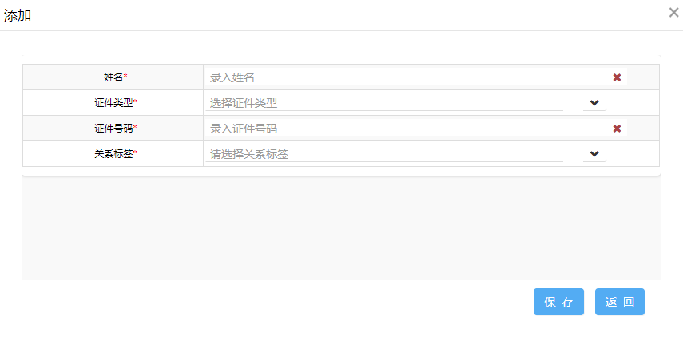

③勾选已添加的代缴人信息，点击【删除人员】，可以删除已添加的代缴人信息。

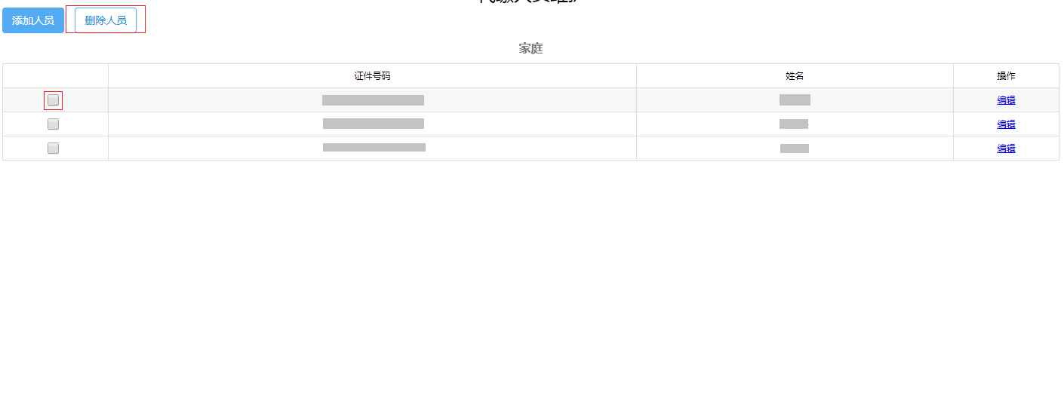

④在城乡居民医疗保险（个人）主页面点击【代缴他人】，选择已添加的代缴人信息，系统自动提取被代缴人城乡居民医疗保险登记信息及核定信息，确认社保经办机构、核定金额、核定所属期起止无误后点击【缴款】，通过扫码完成缴款即可。

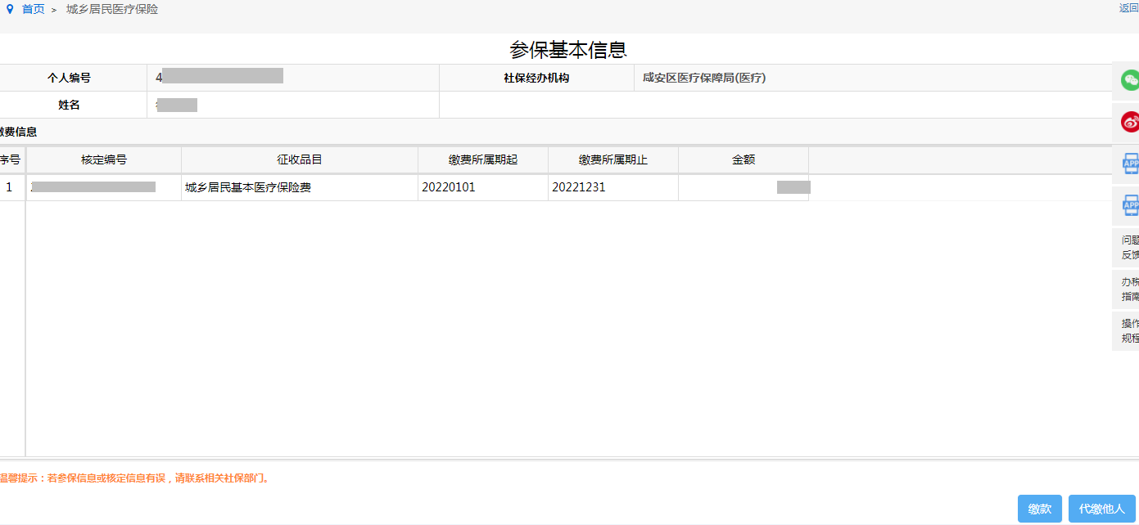



自缴或代缴缴款成功后，系统均会提示是否需要打印社保缴费凭证，点击【是】，系统自动下载带电子印章的完税证明PDF文件。

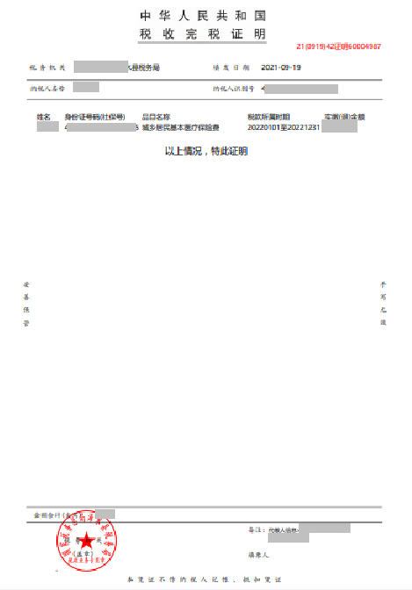

## 2.移动设备端“楚税通”（自缴、代缴）

### （1）移动设备端“楚税通”自缴

①点击【首页】--->【办税】--->【城乡居民医疗保险】--->【城乡居民医疗保险自缴】,如图。

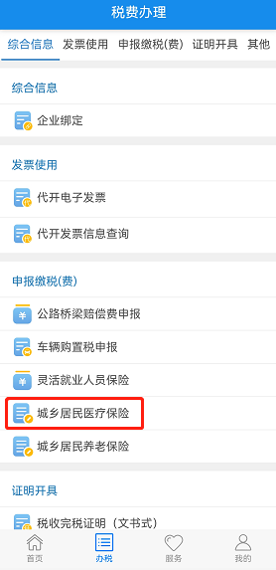

②点击【城乡居民医疗保险自缴】菜单，系统自动提取当前登录自然人的城乡居民医疗保险登记信息及核定信息，确认无误后点击【缴款】，系统提供第三方支付（微信、支付宝）、银行卡缴费等多种缴款方式，选择缴款方式后立即支付即可。

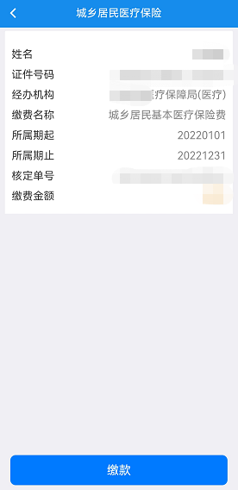

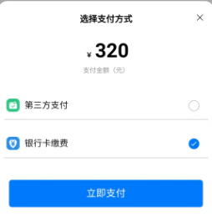

③缴款成功后，系统提示是否需要打印缴费明细，点击【是】可查看带电子印章的完税证明，点击【保存到相册】可将完税证明下载保存。



### （2）移动设备端“楚税通”代缴

①点击【首页】--->【办税】--->【城乡居民医疗保险】--->【城乡居民医疗保险代缴】,如下图：



②点击【城乡居民医疗保险代缴】菜单，系统自动查询已添加的代缴人信息。

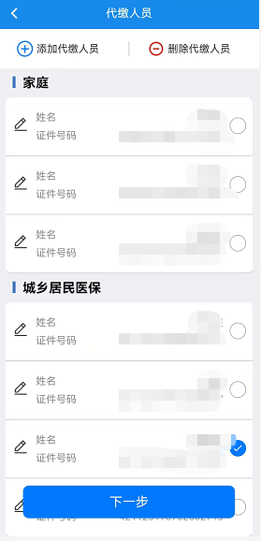

③点击【添加人员】，录入代缴人信息后点击【保存】。

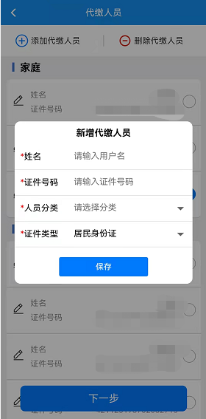

④勾选已添加的代缴人，点击【删除人员】，可以删除已添加代缴人记录。点击信息前方的修改图标，可以修改代缴人信息。

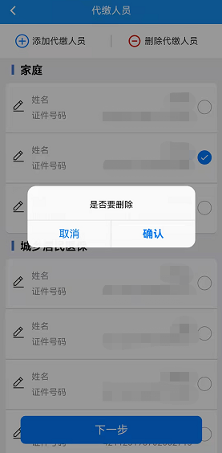 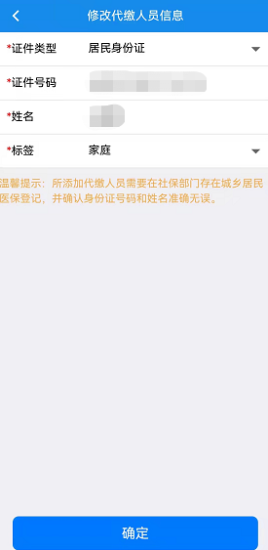

⑤选择一条记录，点击【下一步】，系统自动提取代缴人城乡居民医疗保险登记信息及核定信息，确认无误后点击【缴款】，可使用第三方支付（包括微信、支付宝）进行缴款，选择缴款方式后完成缴款即可。



⑥缴款成功后，系统提示是否需要打印缴费明细，点击【是】可查看带电子印章的完税证明，点击【保存到相册】可将完税证明下载保存。



### （3）移动设备端“楚税通”缴费查询

可查询自缴或代缴的城乡居民医疗保险缴费信息并开具完税证明。

①点击【首页】--->【办税】--->【城乡居民医疗保险】--->【城乡居民医疗保险缴款信息查询】,如下图：



②点击【城乡居民医疗保险缴款信息查询】菜单，选择查询条件，点击【查询】。

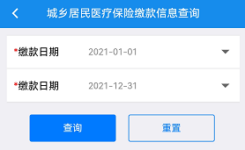

③系统自动查询缴费记录，如果缴费状态为缴款中，可点击【查验状态】，核实缴费结果。

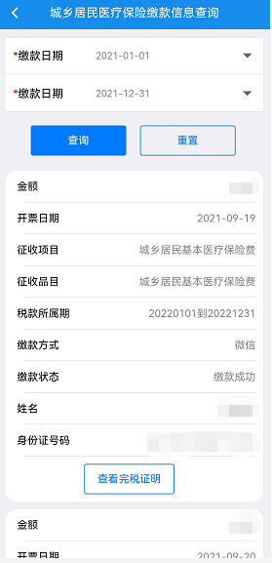

④如果缴费状态为缴款成功，可点击【开具完税证明】，查看并保存完税证明至手机相册。



# （二）学校村组代收代缴城乡居民医疗保险

学校村组代收代缴城乡居民医疗，可采取按登记申报和按核定申报两种方式，可通过线上PC端湖北省电子税务局和线下办税服务厅缴纳两种途径。下面就线上PC端湖北省电子税务局操作路径做详细阐述：

## 1.申报缴纳

①点击【首页】--->【办税中心】--->【税费申报及缴纳】--->【其他申报】--->【城乡居民医疗保险（学校村组）】,如下图：

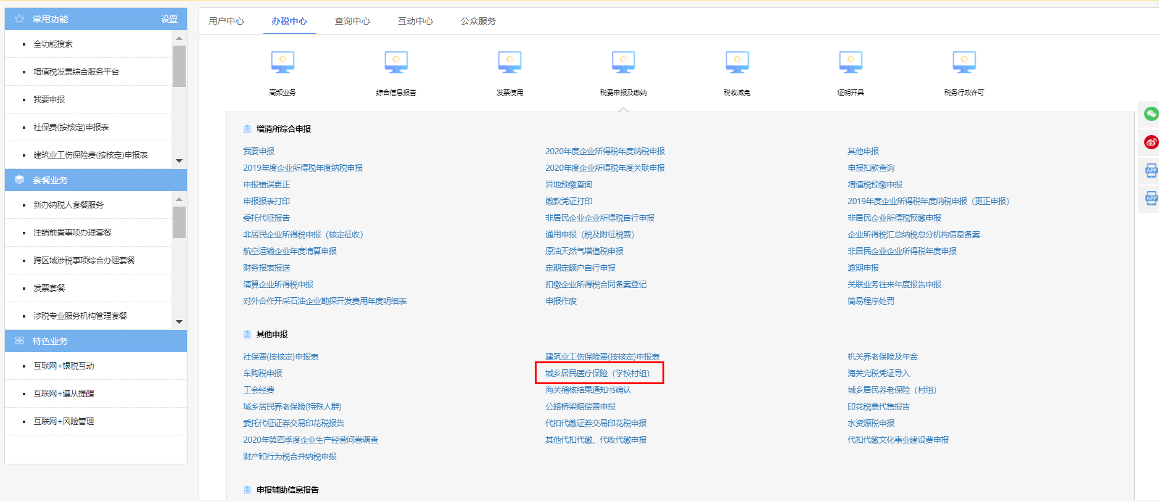

②在【选择申报表】下拉框选择申报表选择【按登记申报】或【提取核定】，及所缴费款所属期起止，点击【添加】。

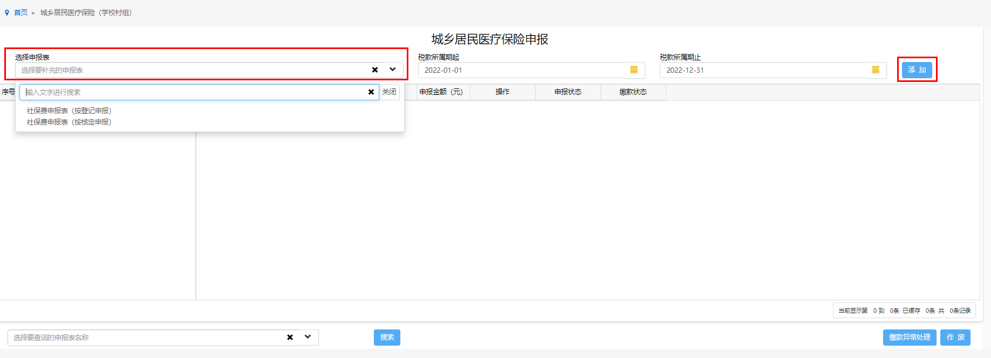

③生成申报表后，点击此处【提取核定】。

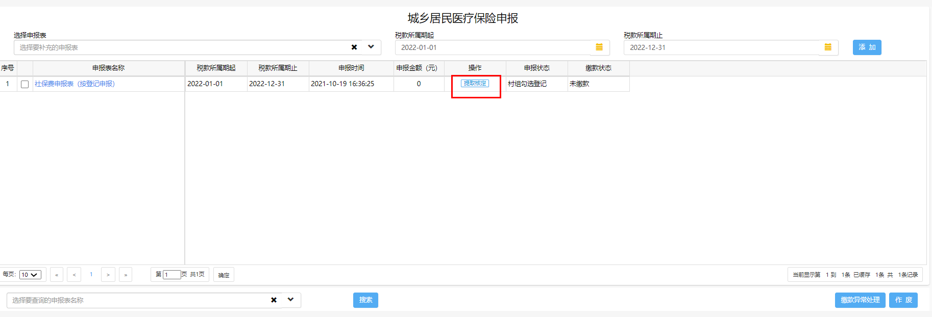

④按登记申报模式下，在未缴纳登记信息选项卡下，勾选需缴纳人员，点击下方【提取核定】，勾选需申报数据，并点击【缴款】。

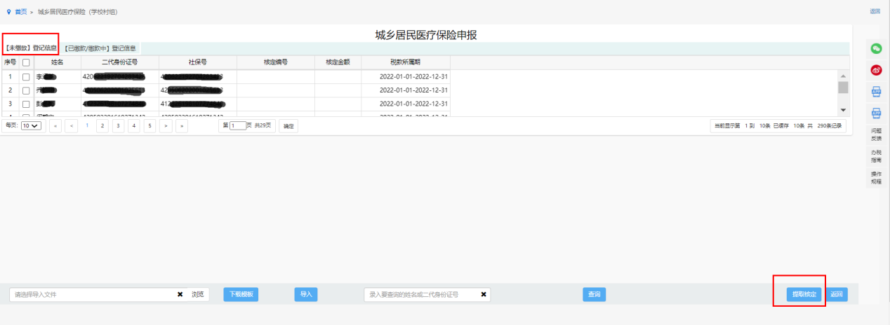

按核定申报模式下，点击【提取核定】获取医保核定数据，核对信息并点击【缴款】。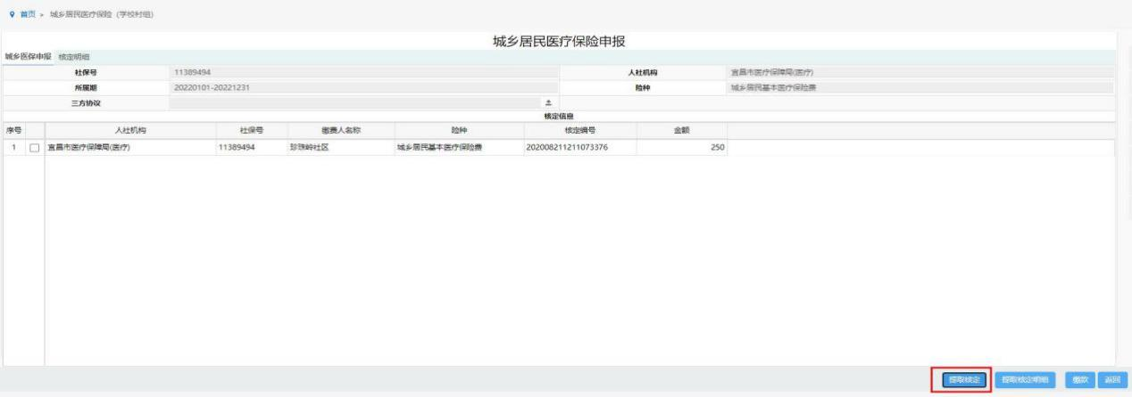

⑤系统提供银行端现金缴税（打印银行端缴款凭证）和税库联网缴税（三方协议扣款）两种缴款方式。

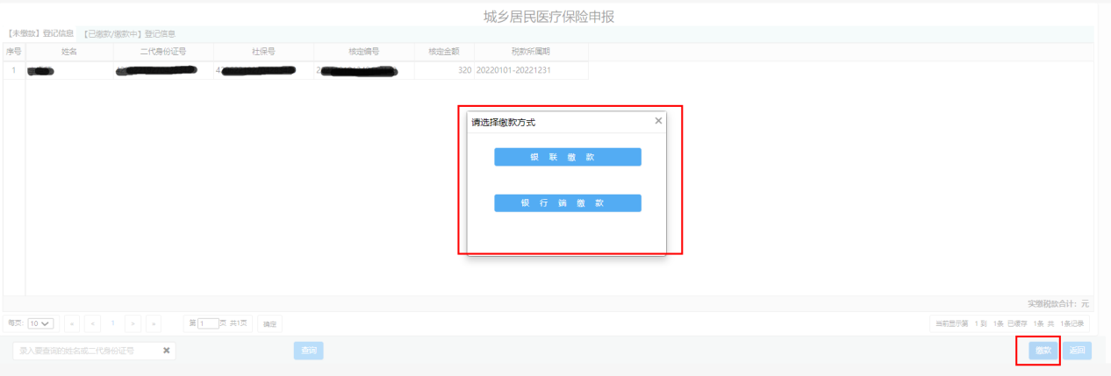

若选择缴款方式三方协议缴款，进入协议缴款确认界面。输入CA密码，点击【确定】，再次回到缴费确认界面，选择缴款方式后点击【缴款】完成缴款；若选择银行端缴款，打印缴款凭证，至银行网点缴款。

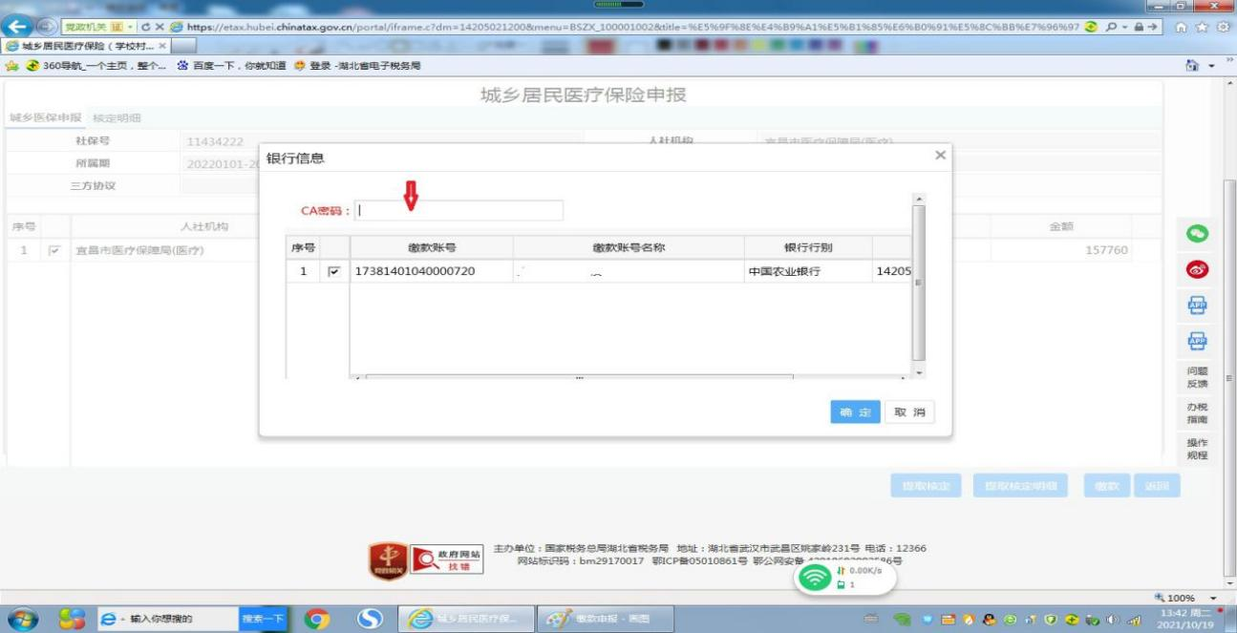

⑥如果因误操作需作废银行端缴款凭证，可点击【缴款异常处理】，作废银行端缴款凭证，作废成功后申报数据恢复为申报成功未缴款状态。如果申报错误，可选择申报记录后点击【作废】，对已申报未缴款的申报表进行作废，作废后可以重新提取核定数据进行申报。

## 2.证明开具

### （1）开具税收完税证明（文书式）

①依次点击【办税中心】---【证明开具】---【开具税收完税证明（文书式）】

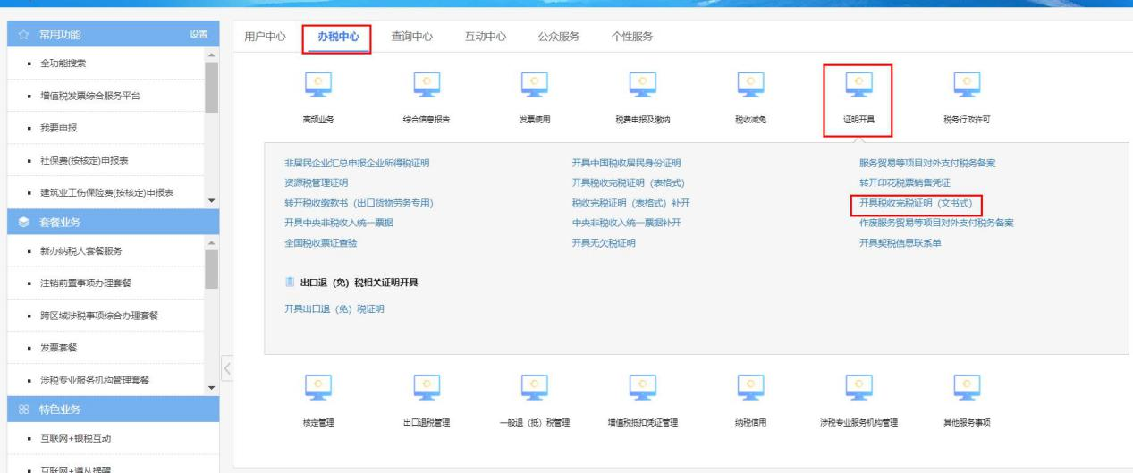

②选择【税收种类】，点击【查询】，勾选需要开具的选项，点击【明细打印】，便可开具居民缴费明细的完税证明。

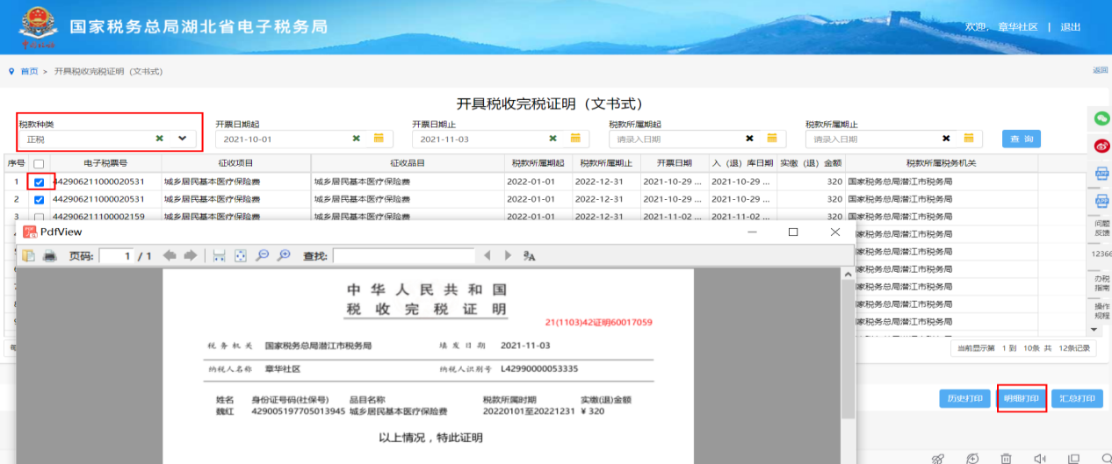

### （2）开具税收完税证明（表格式）

①依次选择【办税中心】---【证明开具】---【开具税收完税证明（表格式）】

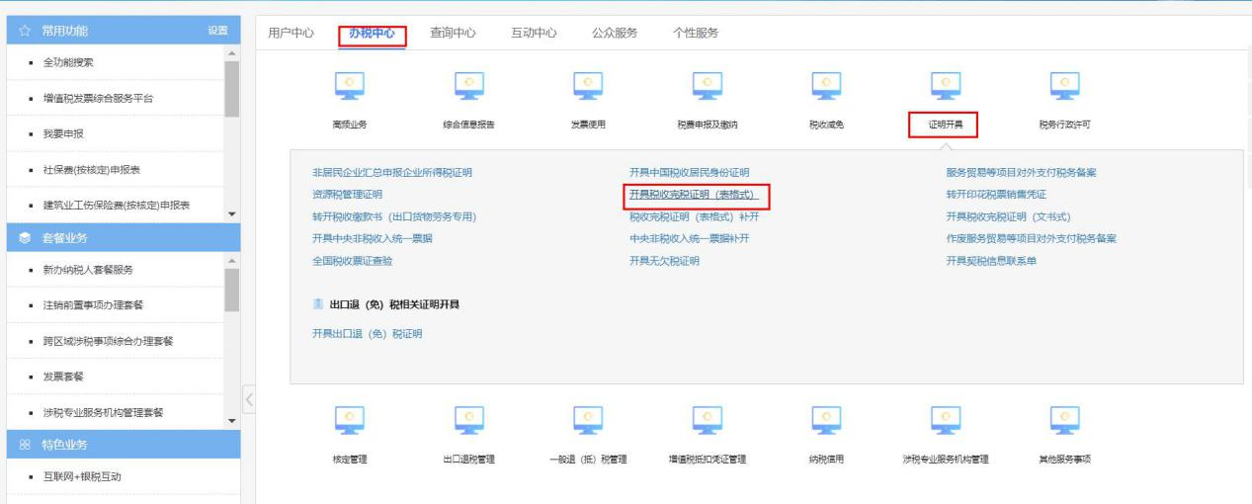

②选择【税款种类】，点击【查询】，勾选需开具信息，点击【打印】。

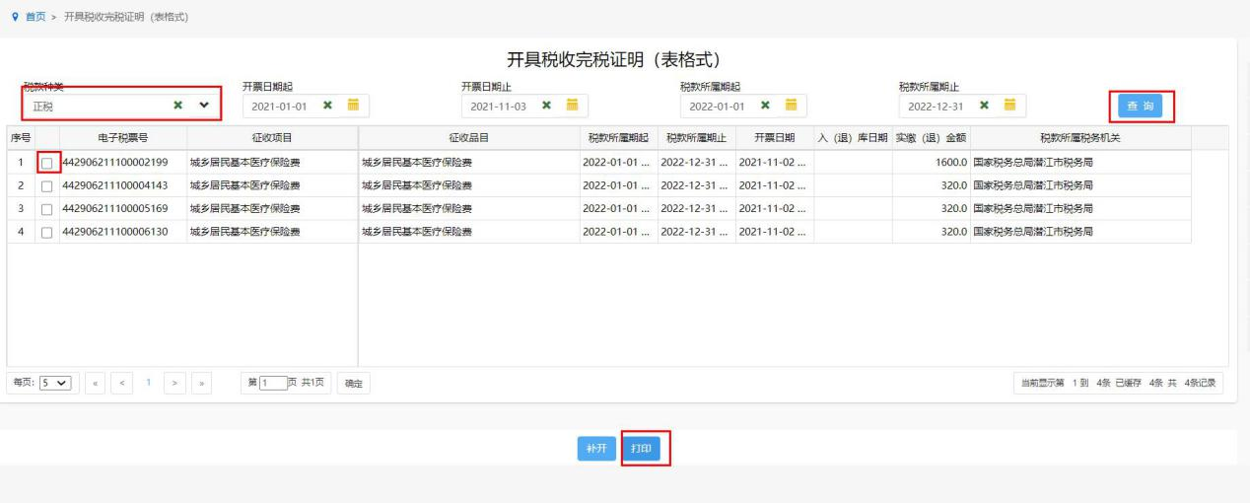

③可开具社区汇总缴纳该笔的完税证明。

